重点指令短信查询页面：

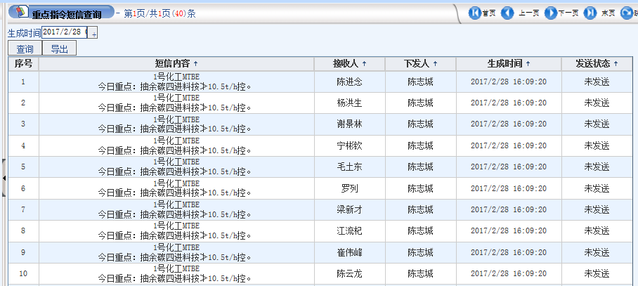

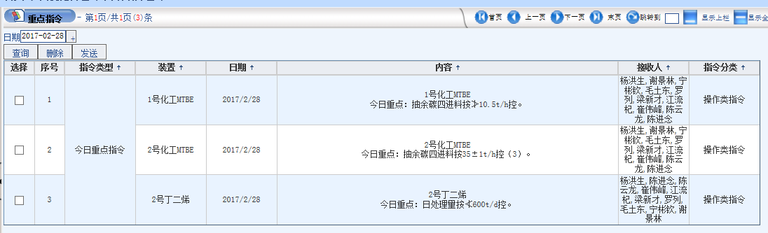

重点指令短信的生成，改为根据勾选的重点指令，点击发送后，生成重点指令短信；不能根据重点指令自动生成。
以前：生成重点指令功能包括：生成重点指令并同时生成短信；
现在：保存按钮生成重点指令，只生成重点指令，不生成短信；在重点指令短信下发页面，勾选重点指令，根据勾选的重点指令，生成短信内容，并发送。

生成的重点指令的短信，需要根据勾选的重点指令内容以及接收人进行合并以及生成相应的短信条目。

合并规则：
短信内容需要根据勾选的重点指令按照接收人进行合并，以保证每个人一次收到一条短信
日期(12月9日8时)+优化指令：换行符
重点指令1。换行符
重点指令2。换行符
下发人：XXX

